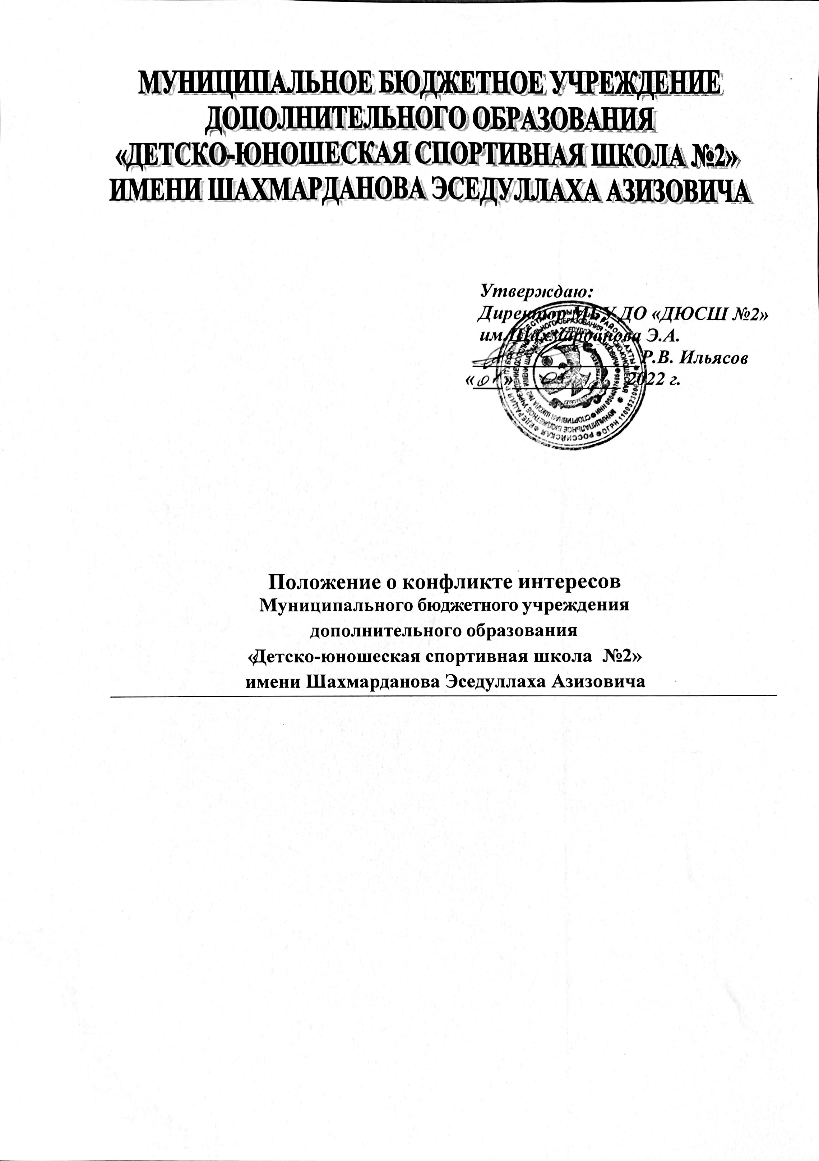

- Цели и задачи Положения
  - Настоящее Положение о конфликте интересов в Муниципального учреждения дополнительного образования детско-юношеская спортивная школа №4 Тутаевского муниципального района (далее – Положение о конфликте интересов) разработано в соответствии с положениями Конституции Российской Федерации, Закона о противодействии коррупции, иных нормативных правовых актов Российской Федерации, Кодексом этики и служебного поведения работников организации и основано на общепризнанных нравственных принципах и нормах российского общества и государства.
  - Работники должны соблюдать интересы организации, прежде всего в отношении целей ее деятельности, и не должны использовать возможности, связанные с осуществлением ими своих трудовых обязанностей, или допускать использование таких возможностей в целях, противоречащих целям, указанным в Уставе организации.
  - Работники должны избегать любых конфликтов интересов, должны быть независимы от конфликта интересов, затрагивающего организацию.
  - Эффективность работы по предупреждению и урегулированию конфликта интересов предполагает полное и своевременное выявление таких конфликтов и координацию действий всех структурных подразделений организации.

- Меры по предотвращению конфликта интересов
2.1. Основными мерами по предотвращению конфликтов интересов являются:
- строгое соблюдение руководителем организации, работниками обязанностей, установленных законодательством, Уставом организации, иными локальными нормативными актами, должностными инструкциями;
- утверждение и поддержание организационной структуры организации, которая четко разграничивает сферы ответственности, полномочия и отчетность;
- распределение полномочий приказом о распределении обязанностей между руководителем и заместителями руководителя организации;
- выдача определенному кругу работников доверенностей на совершение действий, отдельных видов сделок;
- распределение должностных обязанностей работников таким образом, чтобы исключить конфликт интересов и условия его возникновения, возможность совершения правонарушений и преступлений и осуществления иных противоправных действий при осуществлении уставной деятельности;
- внедрение практики принятия коллегиальных решений по всем наиболее ответственным и масштабным вопросам, с использованием всей имеющейся в организации информации, в том числе данных бухгалтерской, статистической, управленческой и иной отчетности;
- исключение действий, которые приведут к возникновению конфликта интересов: руководитель организации и работники должны воздерживаться от участия в совершении операций или сделках, в которые вовлечены лица и (или) организации, с которыми руководитель организации и работники либо члены их семей имеют личные связи или финансовые интересы;
- представление гражданами при приеме на должности, включенные в Перечень должностей МУДО ДЮСШ №4 с высоким риском коррупционных проявлений, декларации конфликта интересов (Приложение 1 к Положению о конфликте интересов);
- представление ежегодно работниками, замещающими должности, включенные в Перечень должностей МУДО ДЮСШ №4 с высоким риском коррупционных проявлений, декларации конфликта интересов;
- запрет на использование, а также передачу информации, которая составляет служебную или коммерческую тайну, для заключения сделок третьими лицами.

- Обязанности
руководителя организации и работников по предотвращению конфликта интересов
  - В целях предотвращения конфликта интересов руководитель организации и работники обязаны:
- исполнять обязанности с учетом разграничения полномочий, установленных локальными нормативными актами организации;
- соблюдать требования законодательства Российской Федерации, Устава организации, локальных нормативных актов организации, настоящего Положения о конфликте интересов;
- при принятии решений по кадровым, организационно-техническим, финансовым, материально-техническим вопросам, либо при подготовке проектов таких решений руководствоваться интересами организации без учета своих личных интересов, интересов своих родственников и друзей;
- воздерживаться от совершения действий и принятия решений, которые могут привести к возникновению конфликтных ситуаций, в том числе не получать материальной и (или) иной выгоды в связи с осуществлением ими трудовых обязанностей;
- уведомлять своего непосредственного руководителя о возникшем конфликте интересов или о возможности его возникновения, как только ему станет об этом известно, в письменной форме.
- обеспечивать эффективность управления финансовыми, материальными и кадровыми ресурсами организации;
- исключить возможность вовлечения организации, руководителя организации и работников в осуществление противоправной деятельности;
- обеспечивать максимально возможную результативность при совершении сделок;
- обеспечивать достоверность бухгалтерской отчетности и иной публикуемой информации;
- своевременно рассматривать достоверность и объективность негативной информации об организации в средствах массовой информации и иных источниках, осуществлять своевременное реагирование по каждому факту появления негативной или недостоверной информации;
- соблюдать нормы делового общения и принципы профессиональной этики в соответствии с Кодексом этики и служебного поведения работников организации;
- предоставлять исчерпывающую информацию по вопросам, которые могут стать предметом конфликта интересов;
- обеспечивать сохранность денежных средств и другого имущества организации;
- обеспечить своевременное выявление конфликтов интересов на самых ранних стадиях их развития и внимательное отношение к ним со стороны организации, руководителя организации и работников.

- Порядок предотвращения
или урегулирования конфликта интересов
  - Урегулирование (устранение) конфликтов интересов осуществляется должностным лицом, ответственным за реализацию Антикоррупционной политики.
  - Работники должны без промедления сообщать о любых конфликтах интересов руководителю организации и должностному лицу, ответственному за реализацию Антикоррупционной политики, с указанием его сторон и сути, и до получения рекомендаций избегать любых отношений или действий, которые могут помешать принятию объективных и честных решений. Выбор приемлемых процедур и метода устранения конфликта интересов в каждом конкретном случае зависит от характера самого конфликта.
  - Лицо, ответственное за реализацию Антикоррупционной политики, не позднее семи рабочих дней со дня поступления сообщения должно выдать работнику письменные рекомендации по разрешению конфликта интересов.
  - Предотвращение или урегулирование конфликта интересов может состоять в:
- ограничение доступа работника к конкретной информации, которая может затрагивать личные интересы работника;
- добровольном отказе работника или его отстранение (постоянное или временное) от участия в обсуждении и процессе принятия решений по вопросам, которые находятся или могут оказаться под влиянием конфликта интересов;
- пересмотре и изменении трудовых обязанностей работника;
- временном отстранении работника от должности, если его личные интересы входят в противоречие с трудовыми обязанностями;
- переводе работника на должность, предусматривающую выполнение трудовых обязанностей, не связанных с конфликтом интересов;
- передаче работником принадлежащего ему имущества, являющегося основой возникновения конфликта интересов, в доверительное управление;
- отказе работника от своего личного интереса, порождающего конфликт с интересами организации;
- увольнении работника из организации по инициативе работника;
- увольнении работника по инициативе работодателя за совершение дисциплинарного проступка, то есть за неисполнение или ненадлежащее исполнение работником по его вине возложенных на него трудовых обязанностей.

  - Типовые ситуации конфликта интересов приведены в Приложении 2 к Положению о конфликте интересов.

